**第21课 南京国民政府的统治和中国共产党开辟革命新道路**

1.在20世纪上半叶的革命实践中，中国共产党人走出了一条属于自己的独特道路，这条道路是

A.采取暴力革命 B．领导工人运动 C．农村包围城市 D．国共两党合作

2.在欢庆胜利的时候，周恩来庄严宣布：“我们必须建立自己的武装来打到反革命。现在我们起义成功了。这里的军队归共产党领导。”这里所说的起义指的是

A.武昌起义 B.南昌起义 C.秋收起义 D.广州起义

3.下列哪场会议在长征路上对于挽救中国革命起到了至关重要的作用

A.洛川会议 B.遵义会议 C.中共三大 D.瓦窑堡会议

4．1927年11月1日，在时任中共中央农运委员会书记、江苏省委负责人王若飞的组织领导下，宜兴县各路农民队伍举行暴动，宣告成立宜兴县工农兵苏维埃政府。随后江阴、常熟等地共产党人先后暴动予以响应。这一革命斗争重在

A．推动国民革命运动进程 B．开辟武装夺取政权道路

C．尝试开展中心城市暴动 D．探索建立农村革命政权

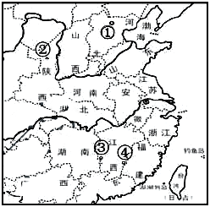5.“（本次大会）向全世界与全中国的劳动群众，宣布它在全中国所要实现的基本任务，即中华苏维埃共和国的宪法大纲……中华苏维埃政权所建设的是工人和农民的民主专政的国家。”这次大会的召开地点位于右图中

A．①

B．②

C．③

D．④

6.历史学家金冲及论述说，孙中山曾提出“耕者有其田”的口号，但国民党当政后并没有实行这一政策。20世纪30年代时，中国广大农村仍是半数以上土地掌握在不足人口总数10%的地主富农手中。中国共产党发动土地革命，使数百万无地少地农民获得土地，其实质是

A．调动农民参加革命的积极性 B．消灭封建土地所有制

C．巩固根据地红色政权 D．推动根据地农业发展

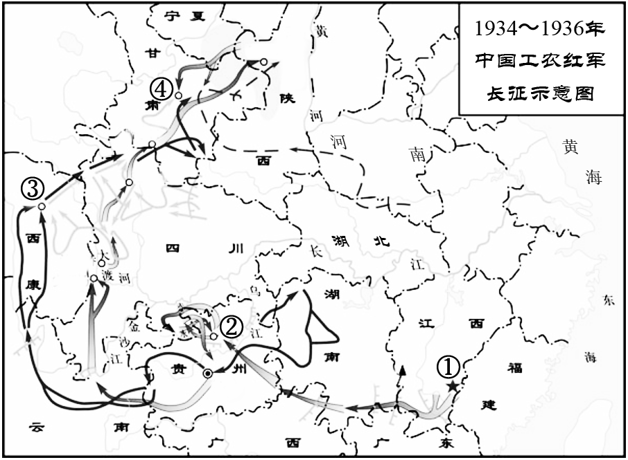7.在中国工农红军长征途中，中共中央召开的一次重要会议，开始确立了以毛泽东同志为主要代表的马克思主义正确路线在党中央的领导地位，在极其危急的情况下，挽救了党，挽救了红军，挽救了中国革命。这次会议召开的地点位于右图中的

A．①

B．②

C．③

D．④

8．1931年11月30日蒋介石发表了演讲词：“攘外必先安内，统一方能御辱，未有国不统一而能取胜于外者。故近日之对外，无论用军事方式解决，或用外交方式解决，皆非先求国内统一，不能为功。”据此推断蒋介石之后的主要行动是

A．发动四一二事变，屠杀人民 B．调动军事力量，抵抗日本

C．围剿革命根据地，进攻红军 D．默认伪满洲国，妥协日本

9.一位美国记者赞叹道：“每一场革命都有它自身的传奇，毛泽东率领数万工农红军所完成的战略转移，就是中国革命史上的伟大传奇。”他所说的“伟大传奇”是指

A．秋收起义 B．井冈山会师 C．第五次反围剿 D．长征

10．关于长征，八十年前毛泽东即有相当精辟的论述。八十年后的今天，重温这场“激动人心的远征”，它的价值意义随着历史的演进愈益凸显。下列项中，对此表述正确的是

①改变了世界政治力量的对比

②为中国革命锻炼和保存了一大批骨干

③极大地激发了农民革命和生产的积极性

④为中国革命和建设事业留下了宝贵的精神遗产

A．①③ B．①④ C．②③ D．②④